PRESSEINFORMATION

Yucca, Kaktus und andere Büropflanzen

Management-Assistent:innen sind in jedem Unternehmen unverzichtbar. Doch es geht nicht darum, nur Termine zu vereinbaren oder Kaffee für den Chef zu kochen. Vielmehr sind sie Aushängeschild, Kommunikations- und Koordinierungszentrale zugleich. Terminabsprachen, Informationen herausgeben, Aufgaben koordinieren und effektive Geschäftstreffen vorbereiten, gehören zum täglichen Aufgabenbereich. „Das persönliche Workbook für Management-Assistent:innen“ von Angelika Gaßmann, Silvia Leitz und Lea Haas bietet ein liebevoll und ansprechendes Motivationsbuch für alle „Büropflanzen“.

Die drei Autorinnen über ihre Motivation zu diesem Ratgeber: „Wir glauben, es ist an der Zeit, dass Management-Assistent:innen die Aufmerksamkeit bekommen, die ihnen zusteht. Sie unterstützen und entlasten täglich ihre Chef:innen, sie organisieren umsichtig, koordinieren Aufgaben, agieren und kommunizieren feinfühlig und das alles mit Leidenschaft und persönlichem Engagement“.
Mit Charme und einem leichten Augenzwinkern möchten wir mit diesem Workbook einen Raum bieten, um sich mit der eigenen Rolle intensiver zu beschäftigen. Fachliche Inputs und Impulse helfen, ein klares Bild über die Aufgaben, Verantwortlichkeiten und die eigene Rolle im Unternehmen zu bekommen. Sie geben Anregungen, wie sich die Mittlerrolle zwischen Vorgesetzen und Teams positiv gestalten lässt. Kreative Impulse zeigen, wie sich aus dem Spannungsfeld der täglichen Anforderungen, aus dem eigenen Selbstverständnis heraus, souverän handeln lässt.
„Wie ein guter Freund oder eine gute Freundin an der Seite wollen wir mit diesem Workbook Mut machen“, so Angelika Gaßmann und weiter: „Und das Ganze immer wieder mit einem Augenzwinkern aus der Perspektive von Yucca, Kaktus. Denn, wer kennt den Arbeitsalltag besser als Büropflanzen“.

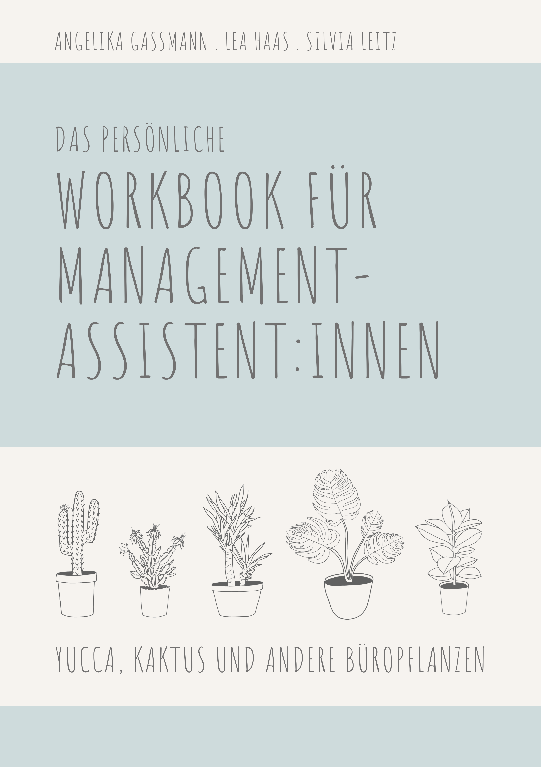

Das persönliche Workbook für
Management-Assistent:innen
Yucca, Kaktus und andere Büropflanzen
Kartoniert, 108 Seiten, € 22,99 (D)
ISBN 978-3-756-20227-0
Verlag Books-on-demand, Juni 2022

Angelika Gaßmann, M.A., Germanistin, Sportwissenschaftlerin, Personal- und Organisationsentwicklerin. Die Expertin für Führungskräfteentwicklung war langjährige Leiterin der Personalentwicklung im strategischen und operativen Bereich eines Sozialkonzerns. Als Systemische Beraterin und Expertin mit über 20 Jahren Erfahrung arbeitet sie heute als freiberufliche Trainerin, Coachin und Prozessbegleiterin. Sie leitet zahlreiche Organisationsentwicklungsprozesse in Unternehmen der Sozialbranche sowie Fortbildungen.

Silvia Leitz ist Betriebswirtin für Medien- und Kommunikationswirtschaft. Als Marketingspezialistin und Organisationstalent mit langjähriger Erfahrung in der Verlagsbranche geht sie mit Herz und Verstand an die Arbeit und in den Dialog. Projektmanagement liegt ihr im Blut. Mit Liebe zum Detail und dem Blick für Prioritäten hat sie zum Wachstum des Buchs beigetragen.

Lea Haas ist angehende Psychologin. Sie studiert an der Universität des Saarlands in Saarbrücken. Ihr besonderes Interesse hat sie noch nicht entdeckt. Das spricht für ihre große Vielseitigkeit und Ihre Neugierde. Mit diesen Eigenschaften hat sie sich in die unterschiedlichsten Inhalte und Themen des Workbook vertieft. Ihre besondere Leidenschaft für alles Gestalterische, lassen die bezaubernden Zeichnungen in "Yucca, Kaktus und andere Büropflanzen" erkennen.

https://www.pe-gassmann.de/

Weitere Presseinformationen:
Gabriele Becker -Die Agentur für Presse & Öffentlichkeitsarbeit
Nymphenburger Str. 101, 80636 München
Tel. 089-15820206, info@becker-pr.de

